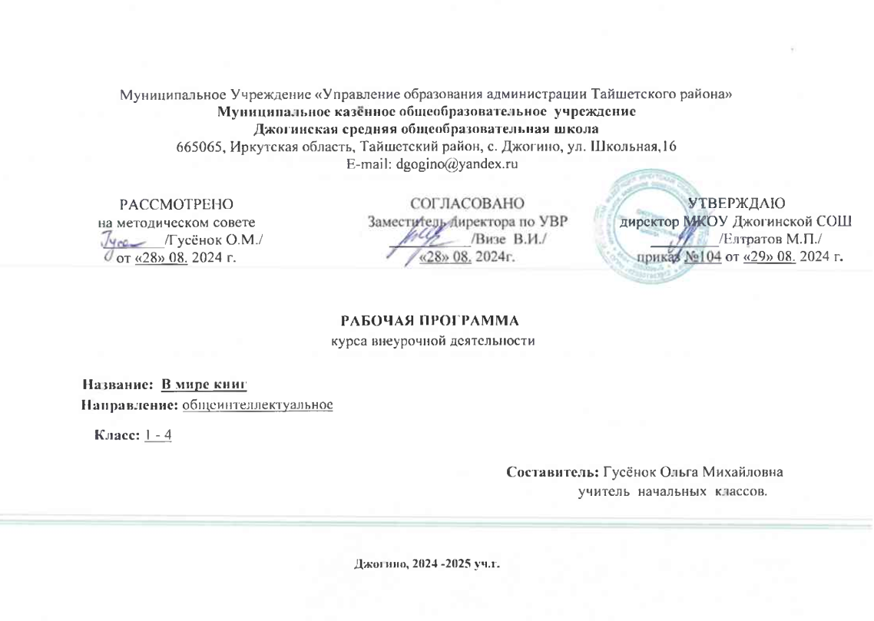

**Пояснительная записка.**

**Характеристика учебного предмета**

***Цель изучения курса***

* создание на практике условий для развития читательских умений и интереса к чтению книг;
* расширение литературно-образовательного пространства учащихся начальных классов;
* формирование личностных, коммуникативных, познавательных и регулятивных учебных умений.

**Задачи:**

* Развивать эмоциональный, творческий, литературный, интеллектуальный потенциал у ребёнка.
* Решать проблемы нравственно-этического воспитания.
* Формировать учебную мотивацию; развивать личностную сферу ребенка.
* Формировать универсальные учебные действия познавательного, знаково-символического, логического, регулятивного и коммуникативного характера

**Место учебного предмета в учебном плане.**

В соответствии с учебным планом на внеурочную деятельность «В мире книг» в 1 классе отводится 1 час в неделю, всего – 33 ч.

Авторская программа курса «В мире книг»: рассчитана на 33 часа. Рабочая программа составлена в соответствии с учебным планом и авторской программой на 33 часа.

**Адресность**

Программа составлена для учащихся 1 класса. Рабочая программа составлена с учётом индивидуальных особенностей обучающихся 1 класса и специфики классного коллектива. Учащиеся 1 класса способны усвоить материал на базовом уровне. Ряд учащихся может изучать материал на более высоком уровне. Исходя из способностей учащихся, учебный процесс строится с учетом индивидуальных особенностей каждого. В ходе работы используются различные виды и формы контроля.

**Планируемые результаты**

В результате освоения программы курса «В мире книг» формируются следующие **предметные умения**, соответствующие требованиям федерального государственного образовательного стандарта начального общего образования:

— находить книгу в открытом библиотечном фонде;

— выбирать нужную книгу по теме, жанру и авторской принадлежности;

— сравнивать книги одного автора разных лет издания по оформлению;

— формулировать и высказывать своё впечатление о прочитанной книге и героях;

— характеризовать книгу, определять тему и жанр, выбирать книгу на заданную тему;

— сравнивать книгу-сборник с книгой-произведением;

— слушать и читать книгу, понимать прочитанное;

— пользоваться аппаратом книги;

— овладевать правилами поведения в общественных местах (библиотеке);

— систематизировать по темам детские книги в домашней библиотеке.

**Регулятивные умения:**

— уметь работать с книгой, пользуясь алгоритмом учебных действий;

— уметь работать в парах и группах, участвовать в проектной деятельности, литературных играх;

— уметь определять свою роль в общей работе и оценивать свои результаты.

**Познавательные учебные умения:**

— прогнозировать содержание книги до чтения, используя информацию из аппарата книги;

— пользоваться словарями, справочниками, энциклопедиями.

**Коммуникативные учебные умения:**

— участвовать в беседе о прочитанной книге, выражать своё мнение и аргументировать свою точку зрения;

— оценивать поведение героев с точки зрения морали, формировать свою этическую позицию;

— высказывать своё суждение об оформлении и структуре книги;

— участвовать в конкурсах чтецов и рассказчиков;

— соблюдать правила общения и поведения в школе, библиотеке, дома и т. д.

**Содержание учебного предмета**

**Здравствуй, книга (2 ч)**

Учебная книга. Элементы структуры учебной книги (обложка, титульный лист, оглавление). Аппарат ориентировки. Правила пользования книгой. Игра «Что в твоём рюкзаке живёт?».

Книга-произведение (большеформатная, в типовом оформлении). Обложка книги: информация о книге (название книги), иллюстрация (определение темы и жанра). Классификация книг по темам и жанрам (работа в группах).

Домашняя библиотека, классная библиотека, школьная библиотека. Правила поведения в библиотеке.

**Книги о Родине и родной природе (2 ч)**

Книги о Родине и родной природе детских писателей (книга-произведение и книга-сборник).

Структура книги, справочный аппарат книги.

Читальный зал: культура самостоятельной работы с выбранной книгой (рассматривание, чтение или слушание).

**Писатели детям (3 ч)**

Книги детских писателей-классиков (А. Барто, К. Чуковский, С. Маршак, Я. Аким, Л. Пантелеев).

Детские книги с рассказами современных писателей (М. Пляцковский, С. Георгиев, М. Дружинина, С. Степанов и др.).

Выставка книг детских писателей. Слушание и рассматривание одной из детских книг. Художники-иллюстраторы детских книг.

Инсценирование картин-эпизодов из выбранной книги.

**Народная мудрость. Книги-сборники (2 ч)**

Книги-сборники малых жанров фольклора. Особенности детских книг с фольклорными произведениями для детей (оформление, тексты).

Игры «Посчитайся», «Отгадай загадку».

Творческая работа «Сочини загадку».

**По страницам книг В. Сутеева (3 ч)**

Книги В. Сутеева (книги-сборники, книги-произведения). Структура книги-сборника.

В. Сутеев — автор и художник-оформитель.

Игра «По страницам сказок В. Сутеева».

Библиографическая справка (информация) об авторе в структуре книги-сборника. Самостоятельная поисковая работа в группах.

**Сказки народов мира (3 ч)**

Книги-сборники «Русские народные сказки». Книги-произведения.

Сказки народов России и народов мира. Оформление выставки книг.

Подготовка проведения конкурса «Герои народных сказок», инсценирование.

Домики-сказки (коллективная проектная деятельность).

**Книги русских писателей-сказочников (3 ч)**

Сборник сказочных историй А.Н. Толстого «Приключения Буратино».

Слушание и чтение историй из книги А.Н. Толстого «Приключения Буратино».

Инсценирование отдельных историй.

Творческая работа «Встреча с Буратино» (работа в группах).

**Детские писатели (3 ч)**

Книги С. Маршака для детей. Сказки, стихотворения, загадки. К. Чуковский детям: книги-произведения, книги-сборники.

Книги Е. Чарушина для детей. Герои книг Е. Чарушина.

Книги-сборники произведений современных детских писателей.

Детские журналы «Мурзилка», «Зёрнышко». Произведения детских писателей на страницах журналов.

**Сказки зарубежных писателей (3 ч)**

Книги сказок Ш. Перро. Книга-произведение. Книга Ш. Перро «Красная шапочка» в разных изданиях.

Автор, переводчик, оформитель. Справочный аппарат книги. Книга Дж. Харриса «Сказки дядюшки Римуса».

Книга-сборник историй. Герои книги. Слушание и чтение отдельных историй.

Инсценирование отдельных картин-эпизодов из выбранной книги.

**Книги-сборники стихотворений для детей (2 ч)**

Стихотворения о детях и для детей. Книги-сборники А. Барто, В. Берестова, С. Михалкова.

Поиск нужного произведения в книге-сборнике по содержанию. Игра «Кто быстрее найдёт произведение в книге?».

Конкурс «Слушаем и читаем стихи детских поэтов».

Литературная игра «Послушай и назови».

**Дети — герои книг (3 ч)**

Дети — герои сказок. Русские народные сказки: «Сестрица Алёнушка и братец Иванушка», «Терёшечка»; сказка А.Н. Толстого «Приключения Буратино», Ш. Перро «Красная шапочка».

Парад героев сказок.

Дети — герои рассказов (В. Осеева «Мушка», Е. Пермяк «Первая рыбка», В. Осеева «Совесть», Н. Носов «Мишкина каша», В. Драгунский «Денискины рассказы»). Игра «Диалоги героев».

Дети — герои стихотворений (А. Барто «В школу», С. Михалков «Фома», Е. Благинина «Тюлюлюй», Я. Аким «Жадина»). Конкурс юмористических стихов.

**Книги о животных (2 ч)**

Книги-сборники о животных.

Н. Некрасов «Дедушка Мазай и зайцы»: слушание, рассматривание. Обсуждение произведения и главного героя — дедушки Мазая.

Книга В. Чаплиной «Питомцы зоопарка» и книга-сборник И. Акимушкина «Жизнь животных» (работа в группах).

Час читателя: самостоятельное чтение произведений о животных из детских журналов. Работа в группах.

Творческая работа: сочинение рассказа «Мой маленький друг».

**Учебно-тематический план**

|  |  |  |  |  |
| --- | --- | --- | --- | --- |
| **№ раздела и тем** | **Наименование разделов и тем** | **Учебные часы** | **Экскурсии** | **Проекты** |
| 1. | Здравствуй, книга | 2 |  |  |
| 2. | Книги о Родине и родной природе | 2 | 1 |  |
| 3. | Писатели детям | 3 |  |  |
| 4. | Народная мудрость. Книги-сборники | 2 |  |  |
| 5. | По страницам книг В.Сутеева | 3 |  |  |
| 6. | Сказки народов мира | 3 | 1 | 1 |
| 7. | Книги русских писателей-сказочников | 3 |  | 1 |
| 8. | Детские писатели | 3 | 1 |  |
| 9. | Сказки зарубежных писателей | 3 |  |  |
| 10. | Книги-сборники стихотворений для детей | 2 | 1 |  |
| 11. | Дети – герои книг | 3 |  |  |
| 12. | Книги о животных | 2 |  | 1 |
| 13 | Итог | 1 |  |  |
| **Итого** | | **33** | **4** | **3** |

***Методы реализации программы:***

* методы организации познавательной деятельности:

– словесные, наглядные, практические;

– репродуктивные, проблемно-поисковые;

– методы самостоятельной работы и работы под руководством;

* методы стимулирования и мотивации:
* интерактивные методы обучения

**Формы работы**

* индивидуальная
* групповая
* парная
* коллективная

**Формы организации занятий**: литературные игры, конкурсы-кроссворды, библиотечные уроки, путешествия по страницам книг, проекты, встречи с писателями своего края, уроки-спектакли и т. д.

Содержание занятий создаёт условия для углубления знаний, полученных на уроках литературного чтения, и применения их в самостоятельной читательской деятельности. На занятиях предполагается практическая работа с разными типами книг, детскими периодическими и электронными изданиями.

**Виды деятельности**

* Слушание объяснений учителя.
* Слушание и анализ выступлений своих товарищей.
* Работа с научно-популярной литературой.
* Отбор и сравнение материала по нескольким источникам.
* Наблюдение за демонстрациями учителя.
* Просмотр учебных фильмов.
* Анализ графиков, таблиц, схем.
* Объяснение наблюдаемых явлений.

**Формы представления результатов** учащихся по курсу «В мире книг» представление участие в школьных и городских олимпиадах, конкурсах

**Календарно - тематическое планирование**

Авторская программа курса «В мире книг» 1 класс Л.А.Ефросинина (Сборник программ внеурочной деятельности: 1 – 4 классы / под ред. Н.Ф.Виноградовой) – М.:Вентана- Граф, 2021г. 33 часа (1 час в неделю)

|  |  |  |  |
| --- | --- | --- | --- |
| **№ п/п** | **Тема занятия** | **Дата по плану** | **Дата по факту** |
|  | Учебные книги первоклассника. Правила работы с книгой. |  |  |
|  | Художественные книги. Большеформатная книга в типовом оформлении (книга-произведение). |  |  |
|  | Экскурсия в школьную библиотеку. Правила поведения в библиотеке. |  |  |
|  | Книги о Родине и природе. |  |  |
|  | Элементы книги. Книга-произведение и книга-сборник. |  |  |
|  | Книги-сборники писателей-классиков о детях. |  |  |
|  | Книги современных писателей о детях. |  |  |
|  | Потешки, шутки и считалки. Книги-сборники «Весёлые потешки», «Скороговорки и считалки». |  |  |
|  | Загадки о животных. Игра «Загадай загадку». |  |  |
|  | Творческая работа «Сочини загадку». Литературные игры «Посчитайся», «Отгадай загадку». |  |  |
|  | По страницам книг В. Сутеева (книги-сборники, книги-произведения). |  |  |
|  | В. Сутеев — автор и оформитель книг для детей. |  |  |
|  | Литературная игра «По страницам сказок В. Сутеева». |  |  |
|  | Народные сказки (цепочки). Инсценирование знакомых сказок. |  |  |
|  | Книга-сказка. Большеформатные книги с одним произведением |  |  |
|  | Библиотечный урок. Книги-сказки о лисе. |  |  |
|  | Книга сказок (сборники сказочных историй). А.Н. Толстой «Приключения Буратино». |  |  |
|  | По страницам книги А.Н. Толстого «Приключения Буратино». Книга историй и приключений героев-кукол. Инсценирование отдельных историй. |  |  |
|  | Книги С. Маршака. Выставка книг |  |  |
|  | Книги-сборники произведений К. Чуковского. |  |  |
|  | Е. Чарушин — писатель и иллюстратор своих книг |  |  |
|  | Книга Ш. Перро «Красная шапочка» в разных изданиях. |  |  |
|  | Книга Дж. Харриса «Сказки дядюшки Римуса». |  |  |
|  | В гостях у сказки. |  |  |
|  | Стихотворения для детей. Книги-сборники. |  |  |
|  | Конкурс чтецов стихотворений детских поэтов. |  |  |
|  | Дети — герои книг детских писателей. |  |  |
|  | Литературная игра «Вопросы и ответы». |  |  |
|  | Книги В. Бианки, Г. Скребицкого. |  |  |
|  | Книга Н. Некрасова «Дедушка Мазай и зайцы». |  |  |
|  | По страницам любимых книг. Выставка книг. |  |  |
|  | По страницам любимых книг. Выставка книг. |  |  |
|  | «Моя книжка»Проект |  |  |

**Материально-техническое и учебно-методическое обеспечение рабочей программы**

**Учебно-методическое обеспечение образовательного процесса:**

Авторская программа курса «В мире книг» 1 класс Л.А.Ефросинина (Сборник программ внеурочной деятельности: 1 – 4 классы / под ред. Н.Ф.Виноградовой) – М.:Вентана- Граф, 2014

**Интернет-ресурмы:**

**1.** Сайт ru.wikipedia.org

2.Сайт [www.kidsbook.ru](http://www.kidsbook.ru)

3.Единая коллекция Цифровых Образовательных Ресурсов. – Режим доступа : <http://school-collection.edu.ru9шцйй>

**Оборудование и приборы:**

* ученические столы двухместные с комплектом стульев;
* стол учительский с тумбой;
* классная доска.
* персональный компьютер
* мультимедийный проектор.
* экспозиционный экран

**Лист корректировки рабочей программы**

внеурочной деятельности «В мире книг» на 2020 – 2021 учебный год

учитель: Жукова Наталья Васильевна

|  |  |  |  |  |  |
| --- | --- | --- | --- | --- | --- |
| **Класс** | **Название раздела, темы** | **Дата проведения по плану** | **Дата проведения по факту** | **Причина корректировки** | **Способ корректировки** |
|  |  |  |  |  |  |
|  |  |  |  |  |  |
|  |  |  |  |  |  |
|  |  |  |  |  |  |
|  |  |  |  |  |  |
|  |  |  |  |  |  |
|  |  |  |  |  |  |
|  |  |  |  |  |  |
|  |  |  |  |  |  |
|  |  |  |  |  |  |